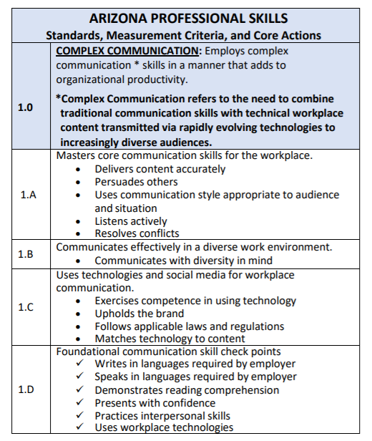 | :  :  :  :  :  :  :  :  :  :  :  :  :  :  :  :  :  :  :  :  :  :  :  :  :  :  :  :  :  :  :  :  : | 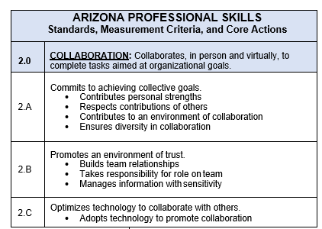

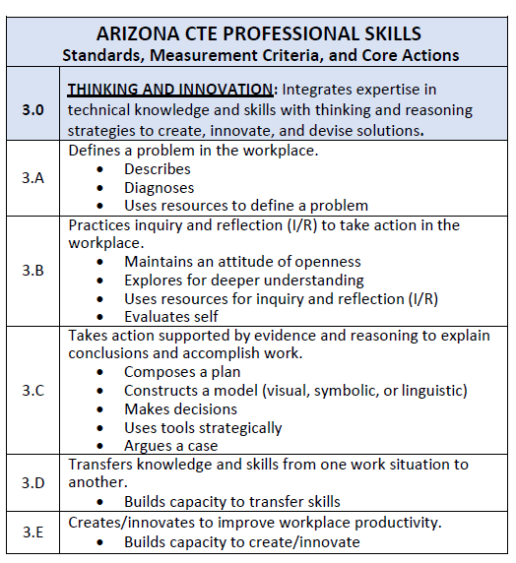 | :  :  :  :  :  :  :  :  :  :  :  :  :  :  :  :  :  :  :  :  :  :  :  :  :  :  :  :  :  :  :  :  :  : |  | 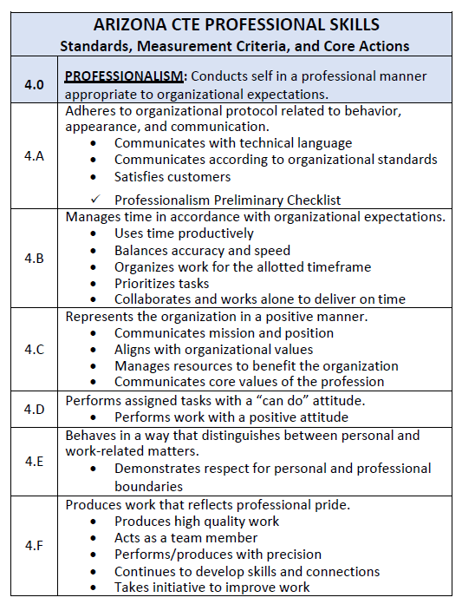
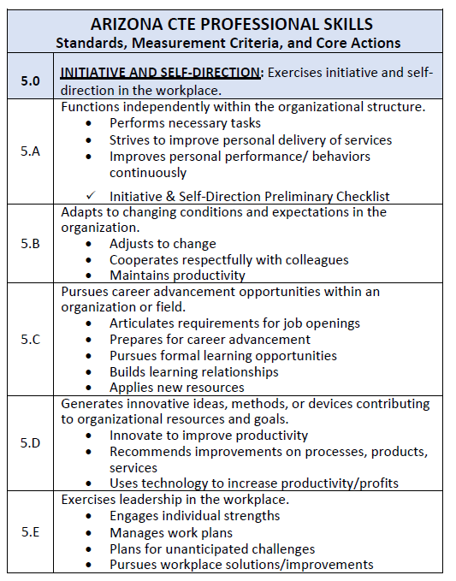 | :  :  :  :  :  :  :  :  :  :  :  :  :  :  :  :  :  :  :  :  :  :  :  :  :  :  :  :  :  :  :  :  :  : |  |  | 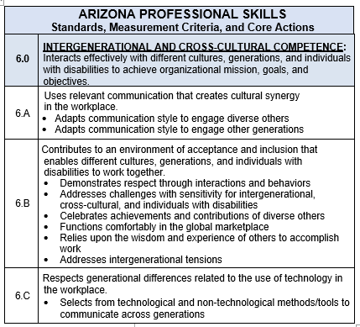
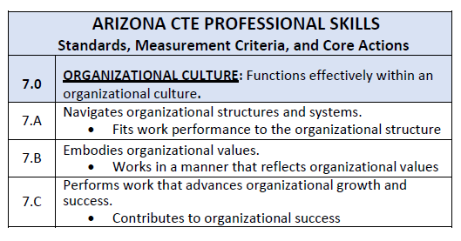 | :  :  :  :  :  :  :  :  :  :  :  :  :  :  :  :  :  :  :  :  :  :  :  :  :  :  :  :  :  :  :  : | 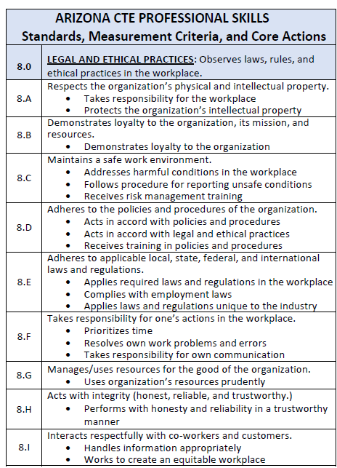
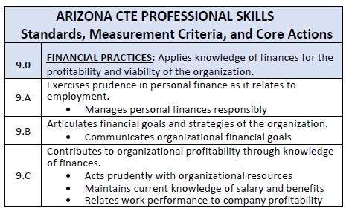 | :  :  :  :  :  :  :  :  :  :  :  :  :  :  :  :  :  :  :  :  :  :  :  :  :  :  :  :  :  :  :  :  : |  |  |  | ARIZONA CTE PROFESSIONAL SKILLS  Printable Standards for Classroom Learning  